**Тема.** **«Хочеш мати друга – будь з ним добрим»**

**Іван Франко «Лисичка і Журавель»**

***Мета:***

* вчити учнів виділяти в тексті дійових осіб, давати їм елементарну характеристику; спостерігати за структурою і сюжетом казки; визначати головну думку прочитаного;
* закріплювати вміння відтворювати зміст знайомих казок, правильно оцінювати поведінку персонажів; знаходити причинно – наслідкові зв’язки;
* формувати навички правильного і свідомого читання вголос і мовчки;
* розвивати пам'ять,критичне мислення, увагу;
* виховувати чуйність, доброзичливість, гостинність, порядність.

***Хід уроку***

**І. Організація класу.**

Продзвенів і стих дзвінок,

Починається урок.

Він незвичний і цікавий,

До нас гості завітали.

Повернімось до гостей,

Дружно скажем:

**Діти:** Добрий день! Добрий день!

Добрий день гостям.

Ми бажаєм щастя і здоров’я Вам

А щоб щастя ось таке, і здоров’я ось таке .

***Вправа «Очікування»***

**Вчитель:** З гостями привіталися та не з усіма. У нас є ще одна гостя, яка дуже хоче почути ваші очікування від уроку. Подумайте і скажіть, яким має бути наш урок*.(діти передають ляльку по колу і розповідають свої очікування. Цікавим, навчальним, трохи казковим, продуктивним, веселим, світлим, загадковим).*

**Вчитель:** Сьогодні на уроці нам потрібні взаємодопомога, взаєморозуміння, повага одне до одного. Лише завдяки нашим спільним зусиллям урок пройде швидко й цікаво. Але давайте спочатку пригадаємо яке у вас було домашнє завдання?

**II. Перевірка домашнього завдання.**

*Гра «У художньому музеї»*

Учні презентують свої малюнки, розповідають, яким вони уявляють

Казкаря.

**Вчитель:** Молодці, на перерві ви більш детально розглянете малюнки у нашій галереї, а зараз ми з вами об’єднаємось у групи за допомогою пазлів. (діти об’єднуються в групи і відгадують казку ілюстрацію до якої склали).

(сідають за парти)

**ІІІ. Мовленнєва розминка.**

**Вчитель:** А зараз пропоную розбудити ваші язички, щоб вони правильно, чітко, іздотриманням усіх норм читали протягом уроку. Для цього давайте

попрацюємо зі скоромовкою.

Погляньте на екран.

*На болоті журавель*

*Цілий день збирав щавель*

*Назбирав собі на борщ*

*Та якраз вперіщив дощ*

Спочатку прочитайте скоромовку у повільному темпі разом зі мною. Потім читаємо повільно, весело, сумно, тихенько.

.**IV. Мотивація навчальної діяльності. Повідомлення теми і мети уроку.**

— Сьогодні ми ознайомимося ще з одним казкарем, який написав дуже багато казок.

Подивіться на портрет письменника.

* Хто це?
* Що ви можете сказати про цю людину?

Детальніше нас познайомить наш літературознавець.

Розповідь про письменника Івана Франка

**Вчитель:** Одну з найкращих своїх збірок І. Франко назвав «Коли ще звірі говорили».

Він писав так: «Тисячі речей забудете, а тих хвилин, коли вам люба мама чи

бабуся розповідали казку, не забудете ніколи». Ви матимете велику насолоду після прочитання вдома цієї збірки! Сьогодні ми ознайомимося тільки з однією казкою. Спробуйте відгадати героїв цієї казки. Хто це?

• Йшов собі якось Журавель

І зустрів Лисицю,

Стали друзями вони,

Все як і годиться.

Та нечемною була

Лисичка-сестричка,

Тому казочка про них

Зовсім невеличка.

Та мораль там непроста

І для всіх дається.

Як же казочка про них,

Любі друзі, зветься?

*(≪Лисичка і Журавель≫)*

— Діти, які ключові слова допомогли вам назвати героїв казки?

* Тож яку казку на уроці ми будемо читати?
* «Лисичка і Журавель».

Героїв казки ви назвали, але цікавого ще не пізнали. Давайте казку ми

прослухаємо і в ролі юних дослідників побудемо.

**1. Слухання аудіозапису казки**

— Чи сподобалася вам казка?

— Який настрій вона у вас викликала?

**2. Читання казки учнями «ланцюжком», «як рибки».**

***Фізкультхвилинка***

Журавель проснувся зранку

Вийшов радо на зарядку

Крильця вверх крильця вниз

І прийшов до нього лис

Із журавликом удвох

Присідали і вставали

Головою покрутили

Вітрячка вони зробили

Потім трішки пострибали

І за парти посідали

**4. Аналіз змісту казки з елементами вибіркового читання.**

-Зачитайте, як лисичка запрошувала журавля до себе в гості?

-Як припрошувала? Прочитайте.

-Як відреагував журавлик на лисиччине частування? Прочитайте.

-Прочитайте, яку посудину обрав журавлик? Чому?

-Як відреагувала лисичка на журавлине частування? Прочитайте.

-Чому вона не змогла приховати свого обурення?

-Чи приятелюють від того часу лисичка з журавлем? Чому?

-Від чого застерігає автор у цій казці?

**Робота в групах.**

Як ви думаєте як відчували себе лисичка і журавель після походу в гості один до одного? Чому? Зараз я пропоную вам скласти рецепт страви для лисички і журавля ,яка б їм допомогла змінитися. Інгредієнти в цій страві повинні бути незвичайні, такі щоб ставлення героїв один до одного змінилися.

Підказка (добро, любов, повага, взаєморозуміння, дружба, допомога, чуйність, гостинність, порядність).

*Діти працюють у групах, складають «рецепт», презентують свою роботу. Учні обирають найкращий рецепт.*

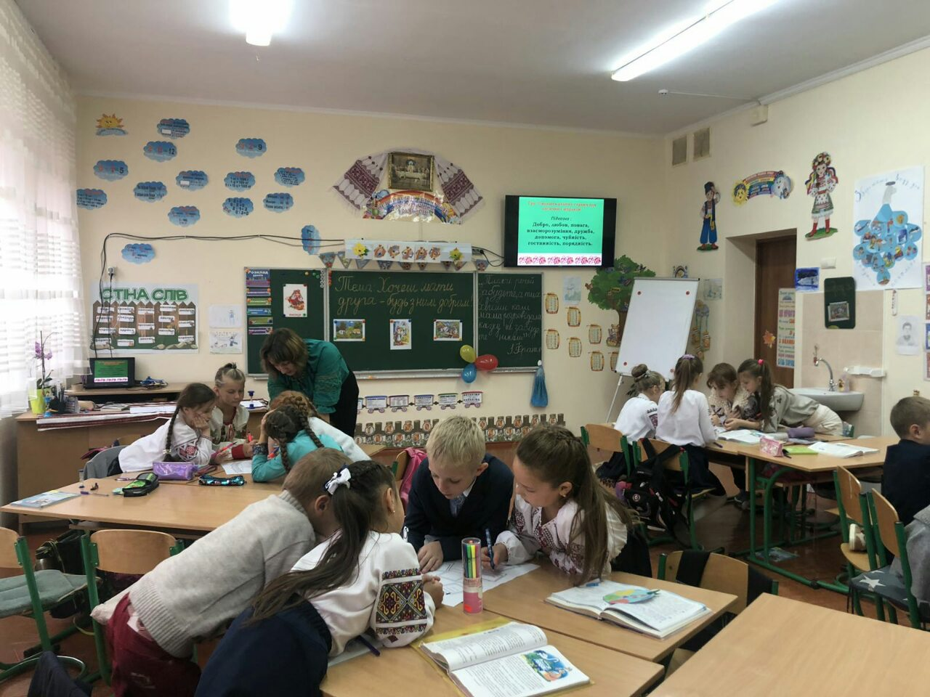

**Гра «Шість капелюхів»**

*Діти обирають собі колір капелюха і об’єднуються в групи відповідно до кольорів*

**Білий капелюх –** інсценізація казки.

**Жовтий капелюх –** позитивні риси героїв

**Чорний капелюх –** негативні риси героїв

**Червоний капелюх -** своє ставлення до героїв

**Зелений капелюх –** складіть казку так щоб лисичка і журавель стали друзями.

**Синій капелюх –** яка головна думка казки, які прислів’я найкраще передають її.

**Вчитель:** Дуже добре, коли людина має справжнього друга, такого, який не залишить в біді, підтримає, допоможе. 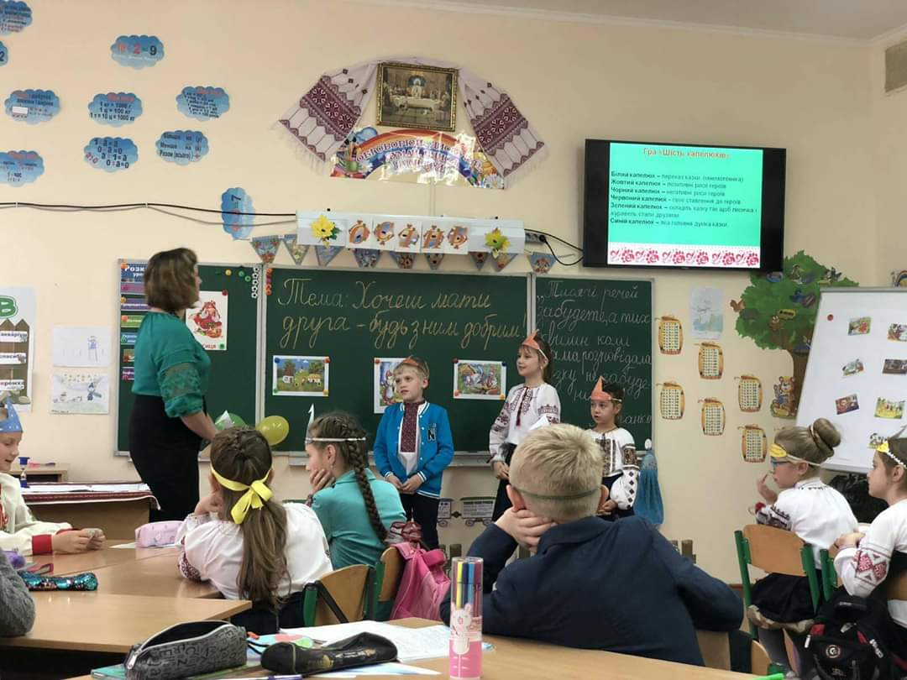

**Формувальне оцінювання**

А зараз я пропоную оцінити свою роботу на уроці. (Діти за допомогою кола самооцінювання оцінюють свою роботу.)

**VI. Підсумок уроку.**

Гра «Так чи ні?» (на кожну відповідь «так» діти стають крок вперед )

* Казка вчить нас бути гостинними? (Так)
* Ми повинні бути такими, як Лисичка? (Ні)
* Казка засуджує порядність? (Ні)
* У кожного повинні бути друзі? (Так)
* З друзями потрібно бути чуйними, доброзичливими? (Так)

Всі обіймаються

**Вчитель:**  Ви ще маленькі і у вас все попереду. Я бажаю вам, щоб ніколи не згас той вогник доброти, дружби, української гостинності, який оселився у ваших сердечках.

Дякую вам за роботу на уроці. Ви молодці.